MUZIKOS ILGALAIKIS PLANAS
1–2 KLASEI

Dėl ilgalaikio plano formos susitaria mokyklos bendruomenė, tačiau nebūtina siekti vienodos formos. Skirtingų dalykų ar dalykų grupių ilgalaikių planų forma gali skirtis, svarbu atsižvelgti į dalyko(-ų) specifiką ir sudaryti ilgalaikį planą taip, kad jis būtų patogus ir informatyvus mokytojui, padėtų planuoti trumpesnio laikotarpio (pvz., pamokos, pamokų ciklo, savaitės) ugdymo procesą, kuriame galėtų būti nurodomi ugdomi pasiekimai, kompetencijos, sąsajos su tarpdalykinėmis temomis. Pamokų ir veiklų planavimo pavyzdžių galima rasti Muzikos bendrosios programos (toliau – BP) įgyvendinimo rekomendacijų dalyje Veiklų planavimo ir kompetencijų ugdymo pavyzdžiai. Planuodamas mokymosi veiklas mokytojas tikslingai pasirenka, kurias kompetencijas ir pasiekimus ugdys atsižvelgdamas į konkrečios klasės mokinių pasiekimus ir poreikius. Šį darbą palengvins naudojimasis Švietimo portale pateiktos BP atvaizdavimu su mokymo(si) turinio, pasiekimų, kompetencijų ir tarpdalykinių temų nurodytomis sąsajomis.
Kompetencijos nurodomos prie kiekvieno pasirinkto koncentro pasiekimo:

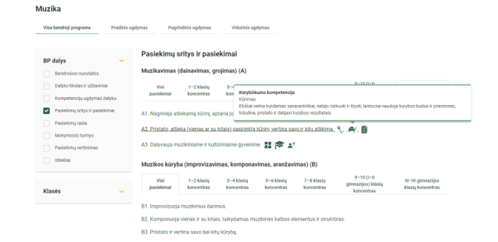

Spustelėjus ant pasirinkto pasiekimo atidaromas pasiekimo lygių požymių ir pasiekimui ugdyti skirto mokymo(si) turinio citatų langas:

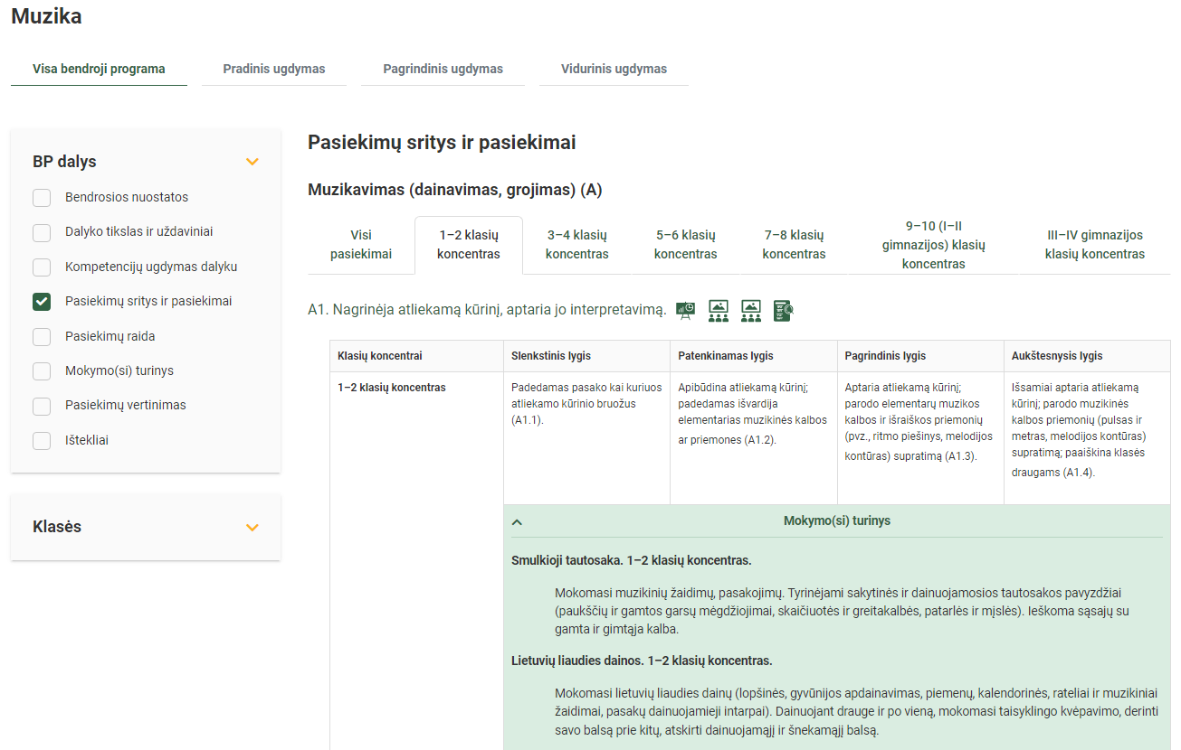

Tarpdalykinės temos nurodomos prie kiekvienos mokymo(si) turinio temos. Užvedus žymeklį ant prie temų pateiktų ikonėlių atsiveria langas, kuriame matoma tarpdalykinė tema ir su ja susieto(-ų) pasiekimo(-ų) ir (ar) mokymo(si) turinio temos(-ų) citatos:

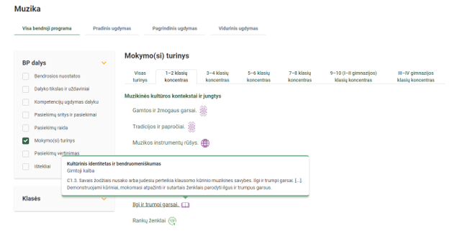

Dalyko ilgalaikiai planai yra pateikiami skiltyje „Ištekliai“. Pateiktuose ilgalaikių planų pavyzdžiuose nurodomas preliminarus 70-ies procentų Bendruosiuose ugdymo planuose dalykui numatyto valandų skaičiaus paskirstymas:
- stulpelyje Mokymo(si) turinio tema yra pateikiamos BP temos;
- stulpelyje Tema pateiktos galimos pamokų temos, kurias mokytojas gali keisti savo nuožiūra;
- stulpelyje Val. sk. yra nurodytas galimas nagrinėjant temą pasiekimams ugdyti skirtas pamokų skaičius. Daliai temų valandos nurodytos intervalu, pvz., 1–2. Lentelėje pateiktą pamokų skaičių mokytojas gali keisti atsižvelgdamas į mokinių poreikius, pasirinktas mokymosi veiklas ir ugdymo metodus;
- stulpelyje 30 proc. mokytojas, atsižvelgdamas į mokinių poreikius, pasirinktas mokymosi veiklas ir ugdymo metodus, galės nurodyti, kaip paskirsto valandas laisvai pasirenkamam turiniui;
- stulpelyje Galimos mokinių veiklos pateikiamas veiklų sąrašas yra susietas su BP įgyvendinimo rekomendacijų dalimi Dalyko naujo turinio mokymo rekomendacijos, kurioje galima rasti išsamesnės informacijos apie ugdymo proceso organizavimą įgyvendinant atnaujintą BP.

MUZIKOS ILGALAIKIS PLANAS 1–2 KLASEI

Bendra informacija:

Mokslo metai _______________
Pamokų skaičius per savaitę ____
Vertinimas:
_____________________________________________________________________________________________________________________________________________________________________________________________________________________________________________________________________________________________________________________________________________________________________________________________

Mokymo(si) turinio skyrius | Mokymo(si) turinio tema | Val. sk. | 30 proc. | Galimos mokinių veiklos
Muzikavimas (dainavimas, grojimas) | Smulkioji tautosaka | 4–5 |  | Mokomasi muzikinių žaidimų, pasakojimų. Tyrinėjami sakytinės ir dainuojamosios tautosakos pavyzdžiai (paukščių ir gamtos garsų mėgdžiojimai, skaičiuotės ir greitakalbės, patarlės ir mįslės). Ieškoma sąsajų su gamta ir gimtąja kalba.
 | Lietuvių liaudies dainos | 4–5 |  | Mokomasi lietuvių liaudies (lopšinių, gyvūnijos apdainavimų, piemenų, kalendorinių dainų, ratelių ir muzikinių žaidimų, pasakų dainuojamųjų intarpų). Dainuojant drauge ir po vieną, mokomasi taisyklingo kvėpavimo, atskirti dainuojamąjį ir šnekamąjį balsą.
 | Pasaulio dainos ir žaidimai | 3–4 |  | Aptariama ir bandoma atlikti (dainuojant, grojant) kitų kultūrų dainas ir žaidimus, susipažįstama su pasaulio tautų, įvairių kultūrų (pvz., Afrikos, Okeanijos, Indijos) muzikos įvairove.
 | Autorinės dainos | 3–4 |  | Aptariamas dainos literatūrinis tekstas, ritmo piešinys ir kitos išraiškos priemonės, atliekama melodija (su žodžiais ir (ar) be jų). Dainuojant grupėje, mokomasi dainą atlikti ritmingai, intonuojant. Mokomasi įvardyti muzikavimo sėkmes ir sunkumus.
 | Ritmo dariniai | 2–3 |  | Mokomasi atlikti elementarius ritmo darinius. Tyrinėjamos kūno perkusijos galimybės, jų pritaikomumas muzikuojant. Išbandomi mokykliniai mušamieji instrumentai. Atliekant ritmo pajautos pratimus, mokomasi atlikti sutartą (pasirinktą) vaidmenį.
 | Melodiniai muzikos instrumentai | 3–4 |  | Iš klausos ar iš natų, pasirinktu melodiniu muzikos instrumentu atliekami 2–3 gaidų deriniai ir (ar) motyvai (1 kl.), trumpi 4–6 gaidų motyvai ir (ar) melodijų fragmentai (2 kl.). Įvardijamos muzikavimo sėkmės ir sunkumai.
Muzikos kūryba (improvizavimas, komponavimas, aranžavimas) | Ritmai ir melodinės struktūros | 7–8 |  | Atliekant kūrybines užduotis su paprasčiausiais ritmais (pvz., ritmo dėlionės užduotis) ir melodinėmis struktūromis (pvz., melodine simetrija, melodijos pritaikymu patarlei), išbandomi ritminiai ir melodiniai dariniai (skiemenavimas ir (ar) skandavimas), mokomasi juos taikyti praktikoje.
 | Melodinė kombinatorika | 7–8 |  | Išbandomi paprasti melodinės kombinatorikos atvejai, bandoma juos taikyti praktikoje (pvz., žaidimai, dėlionės, įvairūs dariniai iš trijų skirtingų gaidų, klausimo-atsakymo motyvų simetrija), bandoma juos taikyti praktikoje.
Muzikos pažinimas ir vertinimas | Ilgi ir trumpi garsai | 1 |  | Tyrinėjamas kūrinio pulsas ir ritmo piešinys; atliekami ir improvizuojami dariniai (žaidimai, improvizavimas, kūryba) su ketvirtinėmis ir aštuntinėmis natomis, pauzėmis. Demonstruojami kūriniai, mokomasi atpažinti ir sutartais ženklais parodyti ilgus ir trumpus garsus.
 | Rankų ženklai | 1 |  | Mokomasi skaityti ir užrašyti elementarius natų pavyzdžius su dviejų–keturių gaidų junginiais (pvz., sol-mi, re-mi-sol; fa-mi-re-do). Mokomasi pamėgdžioti iš klausos, solfedžiuoti pagal rankų ženklus. Susipažįstama su natų skaitymo elementais (naudojant supaprastintą natų rašybą ar simbolius).
 | Metro ženklas muzikoje | 1 |  | Mokomasi kurti ir atlikti dvejinio (pvz., 2/4; 4/4) ir trejinio (pvz., 3/8; 3/4) metrų pavyzdžius. Aptariamas tarp dalykinis ryšys (pvz. matematikos). Susipažįstama su dirigavimo pradmenimis (dviejų ir trijų dalių metro schemomis).
 | Dinamika ir tempas | 1 |  | Aptariami ir išbandomi dinamikos ir tempo kontrastai (garsiai – tyliai, lėtai – greitai). Mokomasi juos parodyti judesiais. Dalijamasi pastebėjimais, kokią tai daro įtaką muzikos nuotaikai.
 | Muzikos pavyzdžiai | 2 |  | Klausomi ir aptariami skirtingų charakterių ir nuotaikų mokytojo pasiūlyti muzikos pavyzdžiai. Nusakomas muzikos kūrinio keliamas įspūdis, apibūdinama nuotaika.
Muzikinės kultūros kontekstai ir jungtys. | Gamtos ir žmogaus garsai | 1–2 |  | Mokomasi palyginti muzikinius ir nemuzikinius garsus, išgirsti tylą ir triukšmą. Aptariama dainuojamoji lietuvių tautosaka, jos sąsajos su gamta, kalendorinių švenčių ir apeigų dainos, atskleidžiančios kryptingą poveikį asmenybės formavimuisi.
 | Tradicijos ir papročiai | 2–3 |  | Aptariamos lietuvių liaudies tradicijos ir papročiai, jų sąsajos su kasdienybės, buities ritualais. Klausomasi muzikos pavyzdžių, palyginama ir nagrinėjama liaudies dainų paskirtis.
 | Muzikos instrumentų rūšys | 2–3 |  | Nagrinėjama muzikos instrumentų įvairovė (apeiginiai ir signaliniai instrumentai, šokių muzikos instrumentai, piemenų instrumentai ir kt.), jų paskirtis; susipažįstama su lietuvių liaudies instrumentais (pvz., kanklės, skudučiai, lamzdelis, birbynė, kleketai, skrabalai ir kt.), aptariami ir kitų pasaulio tautų muzikos instrumentai bei jų raida. Išskiriami instrumentų panašumai ir skirtumai.
 | Muzikos žanrai | 2–3 |  | Aptariama mus supanti muzika, pateikiami muzikos pavydžiai (liaudies, klasikinė, bažnytinė, populiari muzika). Išvardijami muzikos žanrai (daina, šokis, maršas). Susipažįstama su kitų tautų muzikos tradicinėmis vertybėmis.
 | Muzikos stiliai | 2–3 |  | Aptariama muzikos stilių įvairovė. Dalijimąsi įspūdžiais apie savo mėgstamą muziką, kuri apibūdinama asmeninės patirties kontekste.
 | Iš viso: | 48 | 22

MOKYMO(SI) TURINIO TEMŲ PADENGIMAS 1–2 KLASEI

Mokymo(si) turinys | Mokymo(si) turinio tema | Valandų skaičius | Vadovėlis | Pradinio ugdymo muzikos bendrosios programos įgyvendinimo rekomendacijos | SMP | Kita medžiaga
Muzikavimas (dainavimas, grojimas) | Smulkioji tautosaka | 3 | Vieversys. Muzikos vadovėlis 1 klasei. R. Girdzijauskienė, V. Valeikienė, I. Bertulienė. Šviesa 2012.  Vieversys. Muzikos vadovėlis 2 klasei. R. Girdzijauskienė, A. Merkelienė, I. Bertulienė. Šviesa 2011.  V. Krakauskaitė. Muzikos mokymas. Kaunas Šviesa 1996. | Pradinio ugdymo muzikos  BP ĮR | Muzikos SMP | Informacinės prieigos
 |  |  |  |  |  | PowerPoint programa.
 |  |  |  |  |  | Lietuvių etnografinės kultūros platforma ,,Metų ratas" https://metu-ratas.lmta.lt
 |  |  |  |  |  | Muzikos skaitmeninių mokymo ir mokymosi priemonių platforma https://jurgitosmuzika.lt
 |  |  |  |  |  | MuseScore natų rašymo skaitmeninė programa.
 | Lietuvių liaudės dainos | 3 | E. Velička. Mano muzika 2. Šviesa 2009.  V. Krakauskaitė. Lakštutė Šviesa.  Vieversys. Muzikos vadovėlis 1 klasei. R. Girdzijauskienė, V. Valeikienė, I. Bertulienė. Šviesa 2012. | Pradinio ugdymo muzikos  BP ĮR | Muzikos SMP | Informacinės prieigos
 |  |  |  |  |  | PowerPoint programa.
 |  |  |  |  |  | Lietuvių etnografinės kultūros platforma ,,Metų ratas" https://metu-ratas.lmta.lt
 | Pasaulio dainos ir žaidimai | 3 | E. Velička. Mano muzika 2. Šviesa 2009.  Vieversys. Muzikos vadovėlis 1 klasei. R. Girdzijauskienė, V. Valeikienė, I. Bertulienė. Šviesa 2012. | Pradinio ugdymo muzikos  BP ĮR | Muzikos SMP | Informacinės prieigos
 |  |  |  |  |  | Muzikos skaitmeninių mokymo ir mokymosi priemonių platforma https://jurgitosmuzika.lt
 |  |  |  |  |  | PowerPoint programa.
 | Autorinės dainos | 3 | E. Velička. Mano muzika 2. Šviesa 2009.  Vieversys. Muzikos vadovėlis 1 klasei. R. Girdzijauskienė, V. Valeikienė, I. Bertulienė. Šviesa 2012. | Pradinio ugdymo muzikos  BP ĮR | Muzikos SMP | Informacinės prieigos
 |  |  |  |  |  | Muzikos skaitmeninių mokymo ir mokymosi priemonių platforma https://jurgitosmuzika.lt
 |  |  |  |  |  | PowerPoint programa - ,,Paukščių giesmelės" - šioje, pagalbinėje, interaktyvioje mokymo ir mokymosi priemonėje yra gausu ritminių ir melodinių diktantų dėlionių, ritmavimo, skandavimo, solfedžiavimo ir dainavimo pavyzdžių. Pateikiami įvairių autorių kūrinių pavyzdžiai. Integruotos muzikinių pavyzdžių video partitūros.
 | Ritmo dariniai | 3 | E. Velička. Mano muzika 2. Šviesa 2009.  Vieversys. Muzikos vadovėlis 1 klasei. R. Girdzijauskienė, V. Valeikienė, I. Bertulienė. Šviesa 2012. | Pradinio ugdymo muzikos  BP ĮR | Muzikos SMP | Informacinės prieigos
 |  |  |  |  |  | Muzikos skaitmeninių mokymo ir mokymosi priemonių platforma https://jurgitosmuzika.lt
 |  |  |  |  |  | PowerPoint programa - ,,Paukščių giesmelės" - šioje, pagalbinėje, interaktyvioje mokymo ir mokymosi priemonėje yra gausu ritminių pratybų ir kūno perkusijos pavyzdžių. Integruotos ritmavimo video partitūros.
 | Melodiniai muzikos instrumentai | 3 | E. Velička. Mano muzika 2. Šviesa 2009.  Vieversys. Muzikos vadovėlis 1 klasei. R. Girdzijauskienė, V. Valeikienė, I. Bertulienė. Šviesa 2012. | Pradinio ugdymo muzikos  BP ĮR | Muzikos SMP | Informacinės prieigos
 |  |  |  |  |  | PowerPoint programa.
 |  |  |  |  |  | Muzikos skaitmeninių mokymo ir mokymosi priemonių platforma https://jurgitosmuzika.lt
Muzikos kūryba (improvizuoja, komponuoja, aranžuoja) | Ritmai ir melodinės struktūros | 2 | E. Velička. Mano muzika 2. Šviesa 2009.  Vieversys. Muzikos vadovėlis 1 klasei. R. Girdzijauskienė, V. Valeikienė, I. Bertulienė. Šviesa 2012. | Pradinio ugdymo muzikos  BP ĮR | Muzikos SMP | Informacinės prieigos
 |  |  |  |  |  | Muzikos skaitmeninių mokymo ir mokymosi priemonių platforma https://jurgitosmuzika.lt
 |  |  |  |  |  | PowerPoint programa - ,,Paukščių giesmelės" - šioje, pagalbinėje, interaktyvioje mokymo ir mokymosi priemonėje yra gausu ritminių ir melodinių diktantų dėlionių, ritmavimo, skandavimo, solfedžiavimo ir dainavimo pavyzdžių. Integruotos muzikinių pavyzdžių video partitūros.
 | Melodinė kombinatorika | 2 | Kaip atsiranda muzika. Vadovėlis 1–2 klasė. Šviesa  Vieversys. Muzikos vadovėlis 1 klasei. R. Girdzijauskienė, V. Valeikienė, I. Bertulienė. Šviesa 2012. | Pradinio ugdymo muzikos  BP ĮR | Muzikos SMP | Informacinės prieigos
 |  |  |  |  |  | Muzikos skaitmeninių mokymo ir mokymosi priemonių platforma https://jurgitosmuzika.lt
 |  |  |  |  |  | PowerPoint programa - ,,Paukščių giesmelės" - šioje, pagalbinėje, interaktyvioje mokymo ir mokymosi priemonėje yra gausu ritminių ir melodinių diktantų dėlionių, ritmavimo, skandavimo, solfedžiavimo ir dainavimo pavyzdžių. Integruotos muzikinių pavyzdžių video partitūros.
Muzikos pažinimas ir vertinimas | Ilgi ir trumpi garsai | 2 | Į muzikos šalį. Solfedžio 1 klasei. Vadovėlis. LMTA 2022.  Vieversys. Muzikos vadovėlis 1 klasei. R. Girdzijauskienė, V. Valeikienė, I. Bertulienė. Šviesa 2012. | Pradinio ugdymo muzikos  BP ĮR | Muzikos SMP | Informacinės prieigos
 |  |  |  |  |  | Muzikos skaitmeninių mokymo ir mokymosi priemonių platforma https://jurgitosmuzika.lt
 |  |  |  |  |  | PowerPoint programa - ,,Paukščių giesmelės" - šioje, pagalbinėje, interaktyvioje mokymo ir mokymosi priemonėje yra gausu ritminių ir melodinių diktantų dėlionių, ritmavimo, skandavimo, solfedžiavimo ir dainavimo pavyzdžių. Integruotos muzikinių pavyzdžių video partitūros.
 | Rankų ženklai | 3 | Į muzikos šalį. Solfedžio 1 klasei. Vadovėlis. LMTA 2022.  Vieversys. Muzikos vadovėlis 1 klasei. R. Girdzijauskienė, V. Valeikienė, I. Bertulienė. Šviesa 2012. | Pradinio ugdymo muzikos  BP ĮR | Muzikos SMP | Informacinės prieigos
 |  |  |  |  |  | Muzikos skaitmeninių mokymo ir mokymosi priemonių platforma https://jurgitosmuzika.lt
 |  |  |  |  |  | PowerPoint programa - ,,Paukščių giesmelės" - šioje, pagalbinėje, interaktyvioje mokymo ir mokymosi priemonėje yra gausu ritminių ir melodinių diktantų dėlionių, ritmavimo, skandavimo, solfedžiavimo ir dainavimo pavyzdžių. Integruotos muzikinių pavyzdžių video partitūros. Puiki galimybė stebint video partitūras rankų gestais nurodyti garsų aukštį ir melodijos kryptį.
 | Metro ženklas muzikoje | 2 | Į muzikos šalį. Solfedžio 1 klasei. Vadovėlis. LMTA 2022.  Vieversys. Muzikos vadovėlis 1 klasei. R. Girdzijauskienė, V. Valeikienė, I. Bertulienė. Šviesa 2012. | Pradinio ugdymo muzikos  BP ĮR | Muzikos SMP | Informacinės prieigos
 |  |  |  |  |  | Muzikos skaitmeninių mokymo ir mokymosi priemonių platforma https://jurgitosmuzika.lt
 |  |  |  |  |  | PowerPoint programa - ,,Paukščių giesmelės" - šioje, pagalbinėje, interaktyvioje mokymo ir mokymosi priemonėje yra gausu ritminių ir melodinių pavyzdžių, kuriuos reikia suskirstyti taktais ir praktiškai atlikti.
 | Dinamika ir tempas | 1 | Į muzikos šalį. Solfedžio 1 klasei. Vadovėlis. LMTA 2022.  Vieversys. Muzikos vadovėlis 1 klasei. R. Girdzijauskienė, V. Valeikienė, I. Bertulienė. Šviesa 2012. | Pradinio ugdymo muzikos  BP ĮR | Muzikos SMP | Informacinės prieigos
 |  |  |  |  |  | PowerPoint programa
 |  |  |  |  |  | MuseScore natų rašymo skaitmeninė programa.
 | Muzikos pavyzdžiai | 3 | Į muzikos šalį. Solfedžio 1 klasei. Vadovėlis. LMTA 2022.  Vieversys. Muzikos vadovėlis 1 klasei. R. Girdzijauskienė, V. Valeikienė, I. Bertulienė. Šviesa 2012. | Pradinio ugdymo muzikos  BP ĮR | Muzikos SMP | Informacinės prieigos
 |  |  |  |  |  | Muzikos skaitmeninių mokymo ir mokymosi priemonių platforma https://jurgitosmuzika.lt
 |  |  |  |  |  | PowerPoint programa
Muzikinės kultūros kontekstai ir jungtys | Gamtos ir žmogaus garsai | 1 | Į muzikos šalį. Solfedžio 1 klasei. Vadovėlis. LMTA 2022.  Kaip prisitaikome prie gamtos. Integruotas vadovėlis. Baltos lankos 2022.  Vieversys. Muzikos vadovėlis 1 klasei. R. Girdzijauskienė, V. Valeikienė, I. Bertulienė. Šviesa 2012. | Pradinio ugdymo muzikos  BP ĮR | Muzikos SMP | Informacinės prieigos
 |  |  |  |  |  | PowerPoint programa
 |  |  |  |  |  | PowerPoint programa - ,,Paukščių giesmelės" - šioje, pagalbinėje, interaktyvioje mokymo ir mokymosi priemonėje yra gausu ritminių ir melodinių pavyzdžių, kuriuos reikia suskirstyti taktais ir praktiškai atlikti.
 | Tradicijos ir papročiai | 1 | E. Velička. Mano muzika 2. Šviesa 2009.  Vieversys. Muzikos vadovėlis 1 klasei. R. Girdzijauskienė, V. Valeikienė, I. Bertulienė. Šviesa 2012. | Pradinio ugdymo muzikos  BP ĮR | Muzikos SMP | Informacinės prieigos
 |  |  |  |  |  | PowerPoint programa.
 |  |  |  |  |  | Lietuvių etnografinės kultūros platforma ,,Metų ratas" https://metu-ratas.lmta.lt
 | Muzikos instrumentų rūšys | 1 | E. Velička. Mano muzika 2. Šviesa 2009.  Vieversys. Muzikos vadovėlis 1 klasei. R. Girdzijauskienė, V. Valeikienė, I. Bertulienė. Šviesa 2012. | Pradinio ugdymo muzikos  BP ĮR | Muzikos SMP | Informacinės prieigos
 |  |  |  |  |  | Prieiga prie internetinio ryšio. YouTube, epaveldas, lnkc platformos.
 |  |  |  |  |  | Muzikos skaitmeninių mokymo ir mokymosi priemonių platforma https://jurgitosmuzika.lt
 | Muzikos žanrai | 2 | E. Velička. Mano muzika 2. Šviesa 2009.  Vieversys. Muzikos vadovėlis 1 klasei. R. Girdzijauskienė, V. Valeikienė, I. Bertulienė. Šviesa 2012. | Pradinio ugdymo muzikos  BP ĮR | Muzikos SMP | Informacinės prieigos
 |  |  |  |  |  | free-scores.com - virtuali natų pavyzdžių paieška
 |  |  |  |  |  | YouTube, Spotify - muzikos klausymo platformos.
 | Muzikos stiliai | 2 | E. Velička. Mano muzika 2. Šviesa 2009.  Vieversys. Muzikos vadovėlis 1 klasei. R. Girdzijauskienė, V. Valeikienė, I. Bertulienė. Šviesa 2012. | Pradinio ugdymo muzikos  BP ĮR | Muzikos SMP | Informacinės prieigos
 |  |  |  |  |  | YouTube, Spotify - muzikos klausymo platformos.
 |  |  |  |  |  | free-scores.com - virtuali natų pavyzdžių paieška
 |  | 37 (12)

